## 4.28. Диалоговые возможности GPSS World

Взаимодействие пользователя c системой GPSS World осуществ­ляется c помощью оконного интерфейса в режиме активного диалога. Для этого в системе предусмотрены диалоговые окна, которые позво­ляют отображать информацию о состоянии отдельных объектов на эк­ране дисплея. Главное окно, появляющееся при запуске системы, пока­зано на рис. 4.17.

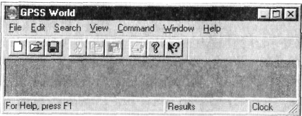

*Рис. 4.17*

Пункт меню ***File/New*** позволяет создать новую GPSS-модель или текстовый файл. Для удобства создания модели можно воспользоваться пунктом меню ***Edit/InsertGPSSBlock...,*** позволяющим выбрать из специального окна блоков и вставить в модель любой GPSS-Block. При выборе блока открывается окно c его параметрами.

Пункт меню ***Edit/Insert Experiment*** позволяет вставить в модель эксперимент, написанный на языке PLUS.

Пункт меню ***Edit/Expression Window...*** предназначен для ре­дактирования информацию в окне выражений, если это окно исполь­зовалось в модели. Аналогично пункт меню ***Edit/Plot Window...*** предназначен для редактирования информации в окне графиков.

Пункт меню ***Edit/Settings...*** позволяет задавать параметры ими­тации, отчетов, генераторов случайных чисел, функциональных кла­виш и выражений.

Пункт главного меню ***View*** (вид) управляет отображением ин­формации в окнах.

Пункт главного меню ***Command*** (команда) используется для создания и управления объектами имитации. Пункт меню ***Command/Create Simulation*** (создать имитацию) вызывает транслятор для создания объекта имитации, который включает кроме GPSS-модели и файлы, связанные c ней. Ошибки трансляции должны быть исправлены (***Search/Next Error).*** Команда меню ***Command/Retranslate*** доступна для выполнения повторной трансля­ции после исправления ошибок.

Команда ***Command/Repeat Last Command*** – простой способ повторить некоторое действие для того же самого объекта.

При работе c GPSS World пользователю доступны двадцать раз­личных окон для наблюдения и взаимодействия c моделью в процессе имитации. Некоторые окна делают как бы мгновенный снимок состояния различных объектов имитации в неко­торый момент модельного времени.

Пользователю доступны следующие окна, позволяющие ото­бражать мгновенное состояние системы:

***Current Events Chain*** (список текущих событий);

***Future Events Chain*** (список будущих событий);

***Individual Transactions*** (отдельные транзакты);

***Numeric Groups*** (числовые группы);

***Transaction Groups*** (группы транзактов).

Кроме того, можно воспользоваться окнами для графиков и вы­ражений, что позволяет проследить изменения значений переменных во время имитации. Каждое окно графиков может отображать значения до восьми переменных, включая переменные интегрирования. Окна графиков имеют вертикальный и горизонтальный скроллинги для просмотра.

**Пример 4.75**

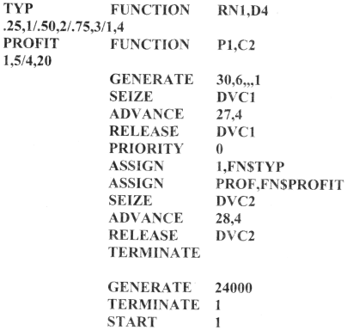

Содержимое окна ***Future Events Chain*** показано на рис. 4.22. В отчете о работе модели информация об СБС будет выдана в таком виде:

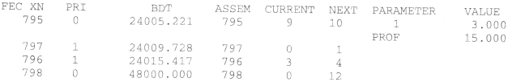

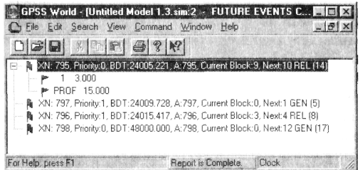

*рис. 4.22*

Содержание информации, которая выводится для транзактов из СБС следующее:

**XN** – номер транзакта;

**PRI** – приоритет транзакта;

**BDT** – таблица модельных событий – абсолютное модельное время выхода транзакта из СБС (и перехода транзакта в CTC);

**ASSEM** – номер семейства транзактов;

**CURRENT –** номер блока, где находится транзакт (0 – если транзакт еще не вошел ни в один блок модели);

**NEXT** – номер блока, в который должен войти транзакт;

**PARAMETER –** номер или имя параметра транзакта;

**VALUE** – значение параметра.

Окно графиков используется для графического отображения из­менений значений СЧА, выбранных пользователем в процессе моде­лирования. Используя пункт меню ***Window/Simulation Window/ Plot Window***. Для ор­ганизации вывода информации в графическом виде в GPSS World не­обходимо выполнить следующие шаги.

1. Создать модель, выбрав пункт меню ***Command/Create Simula­tion.***

*2.* Выбрать пункт меню ***Window/Simulation Window/ Plot Window...***

З.Заполнить поля в диалоговом окне ***Edit Plot Window*** (рис. 4.23) и нажать кнопку **ОК.**

4. Запустить процесс имитации, выбрав пункт меню ***Command/STAR Т.***

Рассмотрим назначение полей диалогового окна ***Edit Plot Window*** (см. рис. 4.23):

1. Группа ***New******Expression*** (новое выражение) предназначена для добавления нового выражения в список отображаемых выражений. После заполнения полей этой группы пользователь может нажать кнопку ***Plot*** для добавления введенного выражения в список отобра­жаемых выражений. В поле ***Label*** задается имя выражения, **А** в поле ***Expression –*** само выражение пользователя.

2. В группе ***Window Contents*** (содержимое окна) отображается список выражений и задается ряд глобальных настроек графика. В поле ***Title*** задается заголовок графика, **А** в поле ***Time Range –*** длительность временного интервала, отображаемого на графике. Поля ***Min Value*** и ***Max Value*** определяют соответственно минимальное и максимальное значения отображаемой величины. Кнопка ***Remove*** ис­пользуется для удаления выражения.

